Война в моей семье
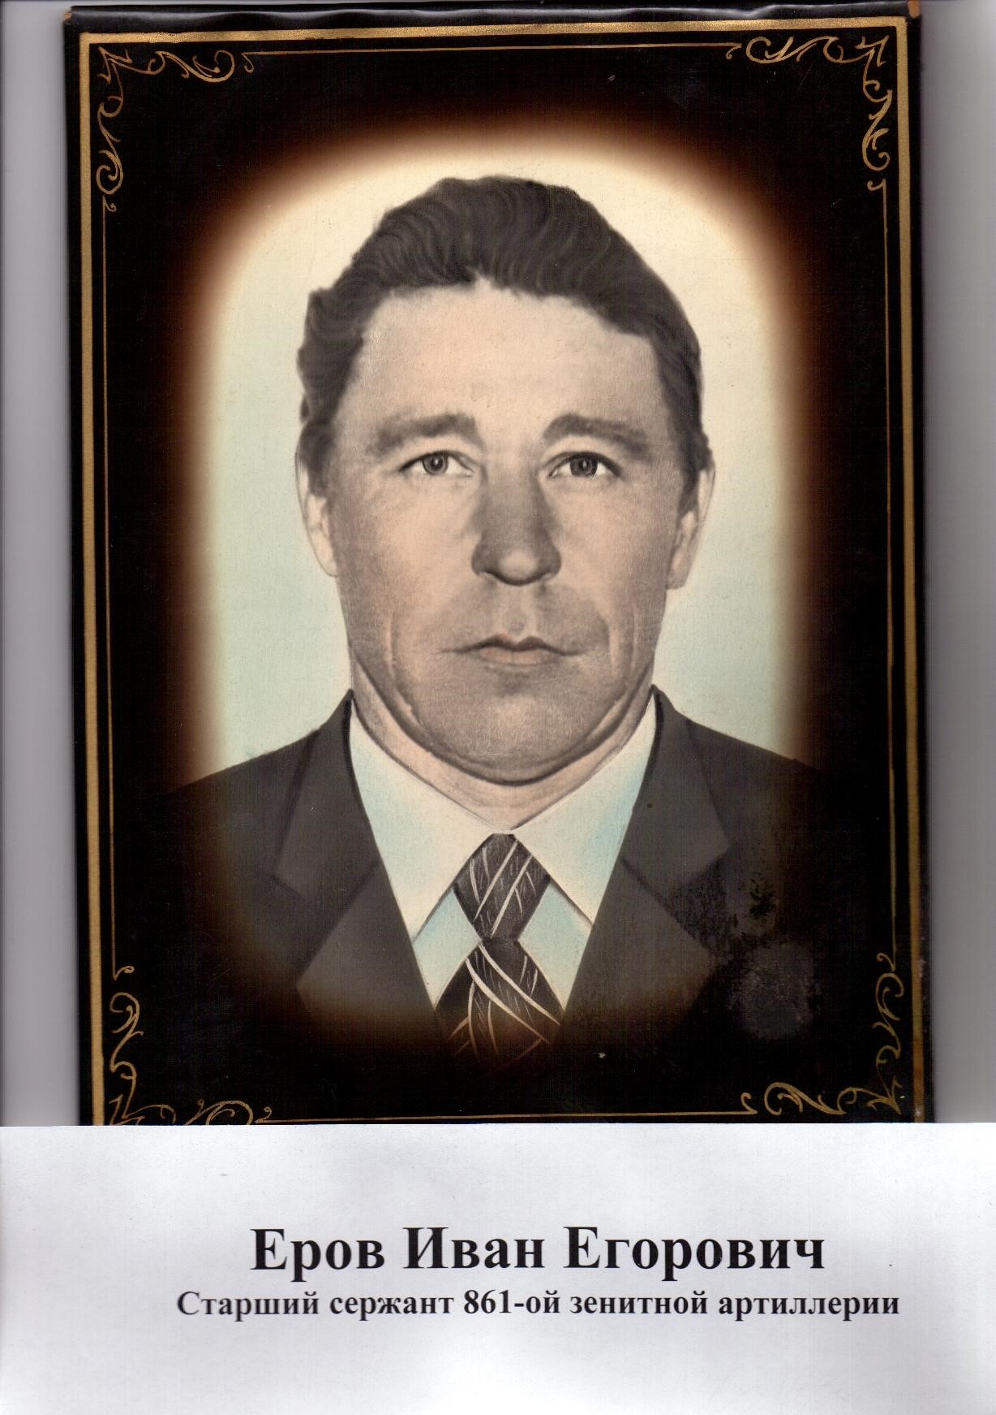
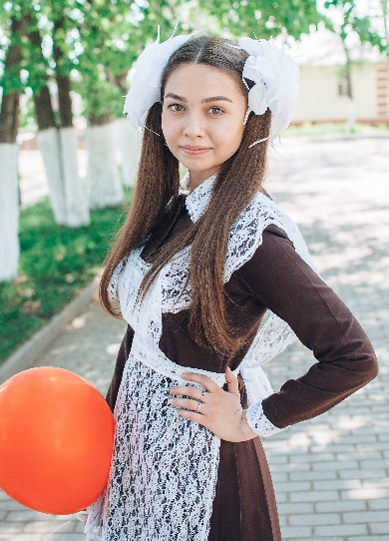
Корепанова Елизавета,
студентка группы 3140

…Прошла война, прошла страда,
Но боль взвывает к людям:
Давайте люди, никогда
Об этом не забудем.
Пусть память верную о ней
Хранят об этой муке.
И дети нынешних детей.
И наших внуков внуки…
А. Твардовский

По прошествии более чем полувекового периода на многих судьбах людей остался лежать отпечаток военного и послевоенного времени. 70 лет отделяют нас от Великой Победы советского народа над фашистской Германией. Никогда не будет забыт подвиг участников и тружеников Великой Отечественной войны 1941-1945 годов. По вероломству и жестокости этот набег был самым зловещим из всех, которые совершались на нашу землю за всю её историю. Не было ни одной семьи, которой бы не коснулось пламя жестокой войны. И в нашей семье остались предметы и воспоминания от прадедушки о том страшном и жутком времени. К сожалению, он несильно любил рассказывать о войне, сразу становился грустным и немногословным.
Мой прадедушка Еров Иван Егорович в октябре 1942 года был призван на фронт. На войне он был артиллеристом, старшим сержантом 861-й зенитной артиллерии малого калибра.
В мае 1943 года в битве за Воронеж воевал в качестве зам командира отделения разведки в составе 849-го полка 249-й дивизии 52-й Армии второго Украинского фронта. Он со своим отделением шёл первым в своей части по земле украинской, дошёл до Румынии, преодолевая сильно укреплённые водные преграды врага на Днепре, Днестре, Пруте, Буге. Кровавые реки, пули над головой, раненые товарищи, крики о помощи долго оставались в памяти у воинов. Ранен был и мой дед. После войны 1 февраля 1947 года был демобилизован из Армии.
Иван Егорович награждён медалью "За победу над Германией в Великой Отечественной Войне 1941-1945 гг.", юбилейными медалями "В честь Победы в Великой Отечественной Войне 1941-1945 гг.", "Медалью Жукова".
Такими необыкновенным человеком был мой прадедушка. Я горжусь им и пронесу эту гордость через всю свою жизнь, чтобы передать своим детям и внукам. Эта память должна передаваться из поколения в поколение!
Мы говорим огромное спасибо нашим прадедам, дедам, прабабушкам и бабушкам, всем тем, кто участвовал в Великой Отечественной войне, кто подарил нам светлое, счастливое, мирное будущее.
Невозможно забыть людей, которые, не жалея своих сил, здоровья и жизни, прошли такой сложный путь для того, чтобы освободить нашу страну от фашистов, и чтобы мы жили в счастливом мире. Светлая память всем героям, которые защищали нашу страну как на полях сражений, так и в тылу!

